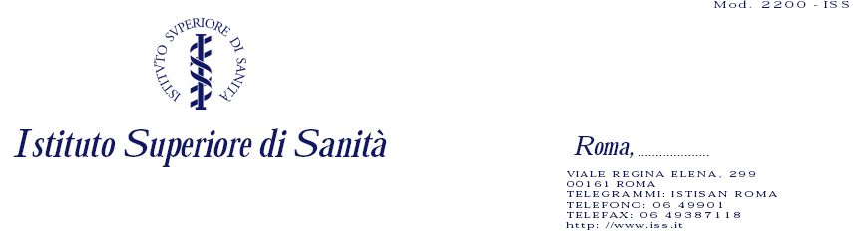

AVVISO

Il colloquio relativo al pubblico concorso per il conferimento di una borsa di studio per laureati, per studi e ricerche nel campo delle metodologie microbiologiche per lo sviluppo dei piani di sicurezza applicati alla balneazione da usufruirsi presso il Dipartimento di Ambiente e Salute dell’Istituto Superiore di Sanità - G.U. n. 81 del 12.10.2021, si terrà in data 10 febbraio 2022 alle ore 15,00.

Alla casella mail uditori.concorsi@iss.it è possibile inviare richiesta di accesso in presenza al colloquio di cui trattasi, secondo le modalità presenti nelle “indicazioni operative per lo svolgimento in via telematica delle prove orali”.
Le richieste dovranno pervenire alla casella sopra citata entro le ore 10.00 del 4 febbraio 2022.



